Günlük Kişisel Gündem 7 Kasım 2026
Son 24 saatin teknoloji, yatırım ve ekonomide öne çıkan beş gelişmesi
1. OpenAI 11 milyar dolar yatırım aldı; değerleme hedefin altında kaldı
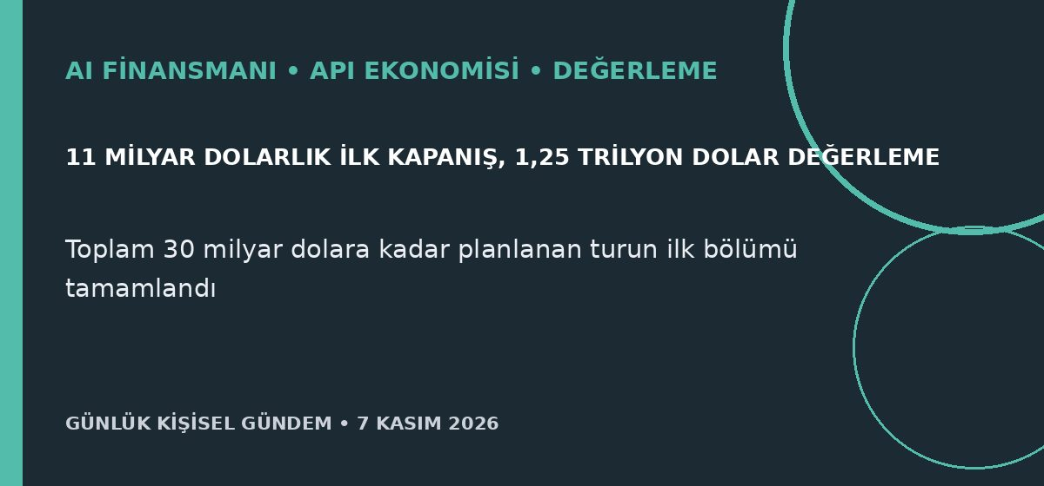
Özet
OpenAI, SoftBank ve MGX’in de katıldığı yeni finansman turunun ilk bölümünde 11 milyar dolar topladı ve şirket 1,25 trilyon dolar değerlemeye ulaştı. Reuters’a konuşan yatırımcılara göre bu seviye, başlangıçta hedeflenen 1,5 trilyon doların altında; şirketin 30 milyar dolara kadar çıkabilecek turun kalan kısmını henüz kapatmadığı belirtiliyor.
Benim için neden önemli
Sermaye girişi model, veri merkezi ve ürün yatırımlarını sürdürme kapasitesini artırırken daha düşük değerleme, AI şirketlerinde büyüme kadar nakit tüketimi ve geri dönüş beklentisinin de sorgulandığını gösteriyor. API kullanan mikro-SaaS’lar için sağlayıcı rekabeti ve fiyatlar olumlu etkilenebilir; yatırım tarafında ise finansman koşulları ve kârlılığa giden yol izlenmeli. Bu bir al-sat tavsiyesi değildir.
Kaynak Reuters, 6 Kasım 2026
2. ABD Kongresi için bağımsız AI testi ve sorumluluk kuralları hazırlanıyor

Özet
ABD Kongresi’nde ocakta çoğunluğu devralması beklenen Demokratlar; ileri AI sistemleri için bağımsız test, şirketlerin zarardan sorumluluğunun netleştirilmesi ve veri merkezlerinin tüketici elektrik faturalarına etkisinin sınırlandırılması gibi tasarılar hazırlıyor. Cumhuriyetçi başkanın muhalefeti nedeniyle yasalaşma kesin değil, ancak komiteler şirket yöneticilerini ifadeye çağırabilir ve AI olay bildirimlerini daha yakından inceleyebilir.
Benim için neden önemli
ABD merkezli modelleri kullanan n8n ve API ürünlerinde güvenlik değerlendirmesi, olay kaydı, insan onayı ve tedarikçi sözleşmelerindeki sorumluluk maddeleri ürün tasarımının parçası hâline gelebilir. Mevzuat henüz oluşmadığı için hemen teknik değişiklik yapmak yerine denetlenebilir mimari ve sağlayıcı değiştirme kabiliyeti kurmak daha dayanıklı bir yaklaşım.
Kaynak Reuters, 6 Kasım 2026
3. Tesla, zayıf satışların ardından Cybertruck üretimini küçültüyor
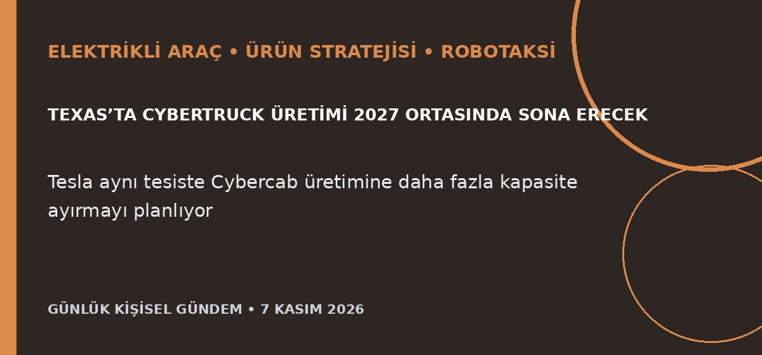
Özet
Elon Musk, Tesla’nın Texas fabrikasındaki Cybertruck üretimini 2027 ortalarında sonlandıracağını ve kapasiteyi Cybercab robotaksisine kaydıracağını açıkladı. Kelley Blue Book verisine göre ABD Cybertruck satışları 2025’te yüzde 48 düşerek 20.237’ye inerken, Cybercab programı henüz küçük ölçekli ve ABD güvenlik kurumunun uygunluk incelemesi sürüyor.
Benim için neden önemli
Olay, sıra dışı donanım ve üretim yatırımlarının güçlü marka ilgisine rağmen hedeflenen hacme ulaşamayabileceğini; otomotivde yazılım stratejisinin de gerçek satış ve mevzuatla sınandığını gösteriyor. EV değerlendirirken menzil ve donanım kadar modelin üretim sürekliliği, servis ağı, parça erişimi ve üreticinin platform öncelikleri izlenmeli. Bu yatırım tavsiyesi değildir.
Kaynak Reuters, 6 Kasım 2026
4. Alphabet, Qualcomm’a 548 milyon dolarlık stratejik pay ayırdı
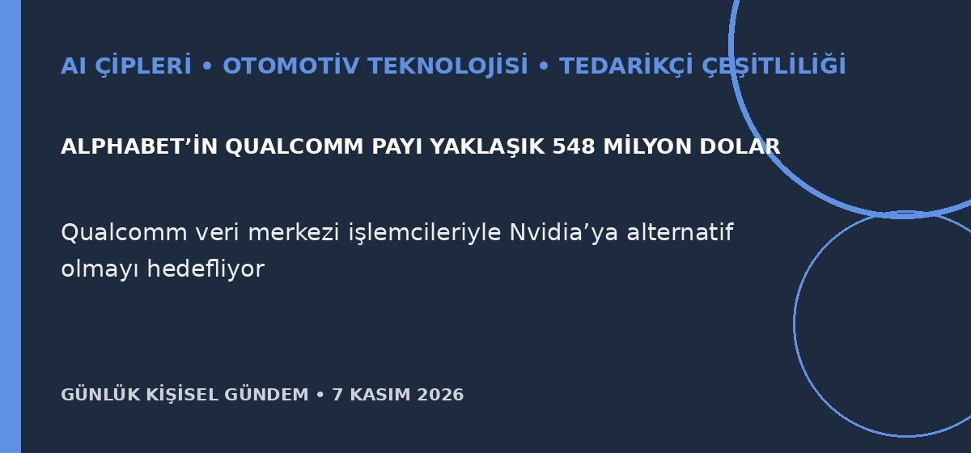
Özet
Alphabet üçüncü çeyrekte Qualcomm’da yaklaşık 548 milyon dolar değerinde pay oluşturdu; iki şirket Android, Googlebook dizüstü bilgisayarları ve otomotiv AI çözümlerinde birlikte çalışıyor. Akıllı telefon pazarındaki daralmaya karşı veri merkezi işlemcilerine yönelen Qualcomm, 2029’da bu alandan 15 milyar dolar gelir hedefliyor ve Amazon, Microsoft ile Meta’dan sipariş desteği aldığını belirtiyor.
Benim için neden önemli
AI hesaplamasında alternatif çip tedarikçilerinin güçlenmesi, zamanla bulut fiyatlarını ve tek ekosisteme bağımlılığı azaltabilir; aynı işbirliğinin otomotive uzanması araç içi AI ve bağlantılı sistemlerde yeni ürün alanları açıyor. Elektronik ve mikro-SaaS projelerinde donanıma özel optimizasyon kadar farklı işlemci ve bulut sağlayıcılarında çalışabilen taşınabilir mimari değer kazanır. Bu yatırım tavsiyesi değildir.
Kaynak Reuters, 6 Kasım 2026
5. COP31 Türkiye’de başlıyor; elektrifikasyon ve iklim finansmanı öne çıkıyor
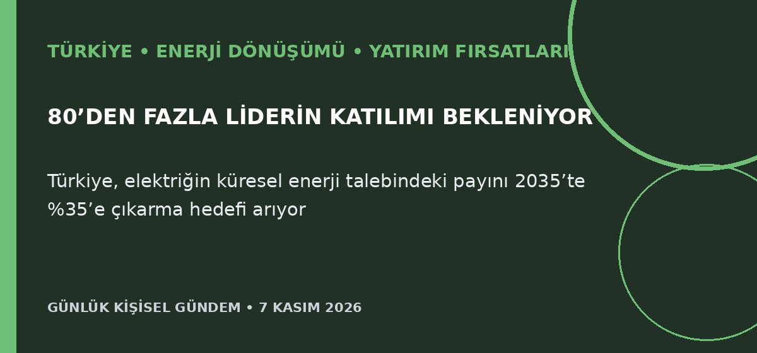
Özet
Birleşmiş Milletler COP31 iklim zirvesi pazartesi günü Türkiye’de başlayacak; 80’den fazla dünya liderinin katılması ve yenilenebilir enerji, fosil yakıtlardan çıkış ile iklim finansmanının görüşülmesi bekleniyor. Türkiye, elektriğin küresel enerji talebindeki payını 2035’e kadar yaklaşık yüzde 23’ten yüzde 35’e çıkaracak bir koalisyon kurmayı hedefliyor.
Benim için neden önemli
Ev sahibi Türkiye için zirve; şebeke, depolama, EV şarjı, enerji yönetimi, ölçüm elektroniği ve sanayi elektrifikasyonunda yatırım ile kariyer fırsatlarını görünür kılabilir. Ancak açıklanacak hedefler bağlayıcı finansman ve proje takvimiyle desteklenmeden doğrudan piyasa etkisi varsayılmamalı; bu yatırım tavsiyesi değildir.
Kaynak Reuters, 6 Kasım 2026

